中華電視(股)公司
2023年公評人第五次會議記錄
時間:112年8月25日(五) 17:00－18:00
地點:線上會議
會議主席: 華視新聞台台長 蔡莞瑩
出席人員: 公評人陳清河校長、公評人王泰俐教授、公評人羅世宏教授、新聞台編審林熙祐
會議紀錄: 新聞台行政中心羅薇娟

【新聞台 蔡莞瑩台長報告】
在這裡想先跟三位公評人報告一下，華視52台上架率達七成以來，最近這8個月努力後的一些成績，再請公評人給我們指教。從收視率觀察發現，目前華視已經逐漸贏回觀眾的口碑跟信任，也養成觀眾重大事件看華視的習慣。很高興在這樣的努力下，能收到觀眾來函說，覺得看我們的頻道有一種清流感，相對於其他競頻，華視使用比較少的三器畫面，而且還有很多的國際新聞跟重要新聞，觀眾來函這樣的肯定，我們還蠻受激勵的。

說到重大新聞看華視，我們主要觀察到近期的幾個重大新聞事件，有些是政治性的像凱道的遊行、兩黨的全代會，以及兩個生活的颱風新聞我們都做了特別報導，觀眾也都從收視上給我們肯定。華視特別要求要做到公平性，為了達到對每一位候選人的公平性，我們製作人還拿了碼表進副控，去控制每位候選人公平發言的時間，這是我們製作人謹慎公正的做法。
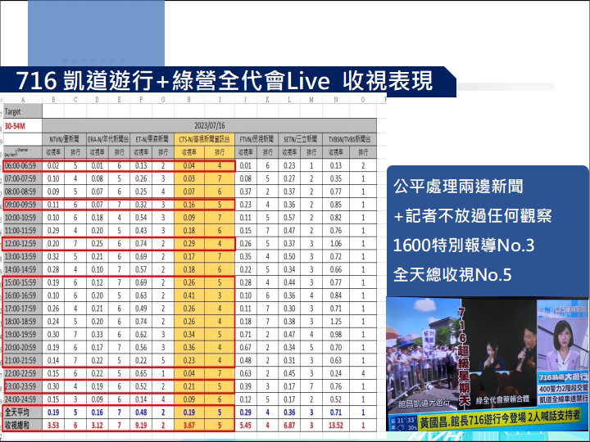
附圖一
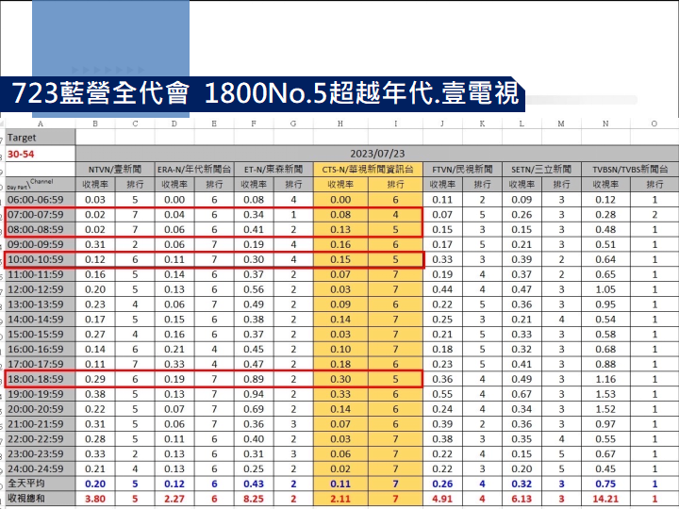
附圖二

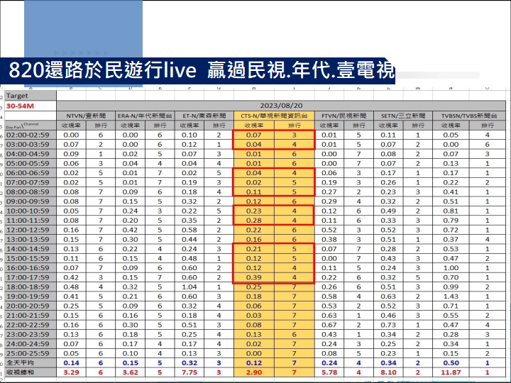
附圖三

另外，7月底以及整個8月的前期，媒體幾乎都是在打颱風仗，這一仗我們也自認為打得還不錯，從8月份我們業務部做的廣告收視點數來看，華視的廣告市占率是第一次超越了年代，我們是7.4%，年代是7.2%，在普及率不平等的情況下，華視不論在颱風期間或有重大新聞發生時能夠做到這樣子，其實對我們真的還蠻激勵的。
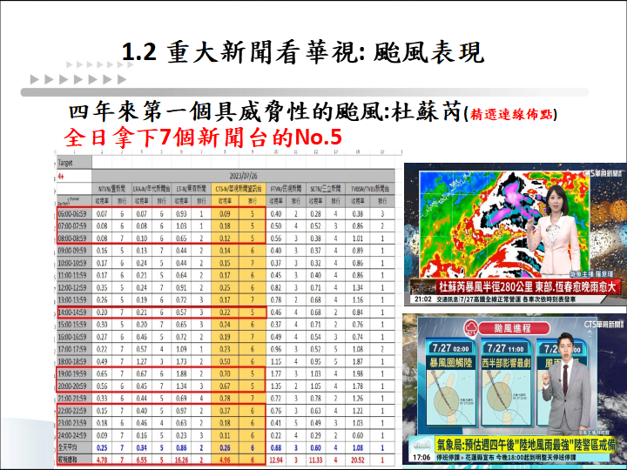
附圖四
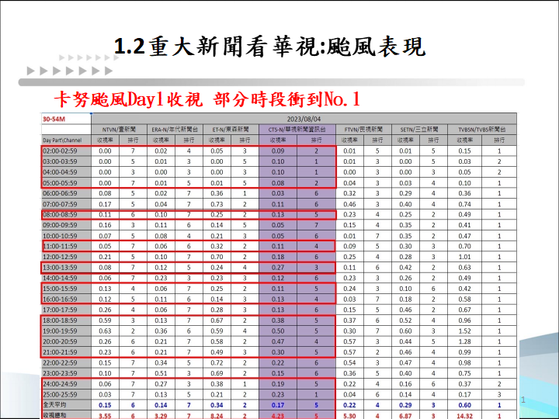
附圖五

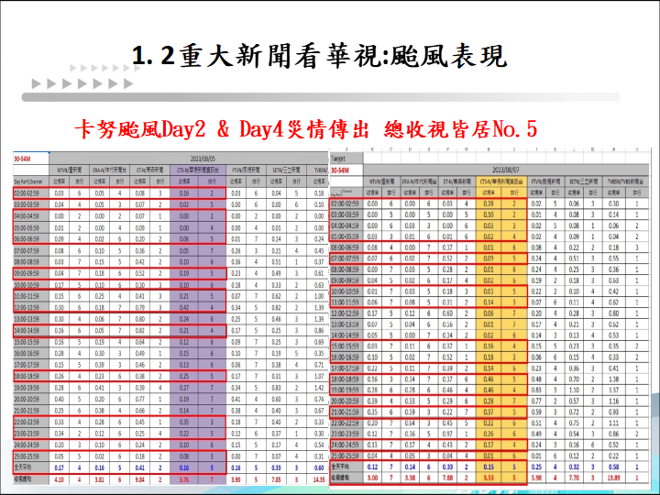
附圖六
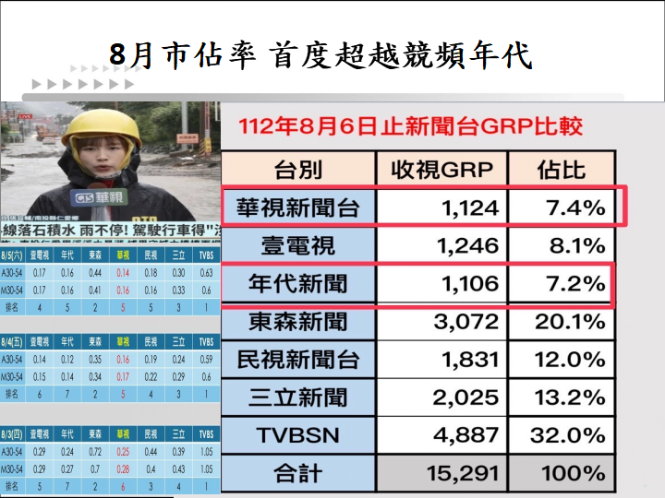
附圖七

再來要報告的是國際新聞方面，一般各台會覺得國際新聞是比較沒有收視率的，但是我們的國際新聞收視率曾高達0.33，在晚上9點首播的時候是排名第5名，那到晚上重播的時候，還排名第3名，自從國際新聞在內容跟鏡面各方面做了一些改善後，在過去的這一整個月，統計到昨天為止的最新KPI顯示，晚上的國際新聞一整個月的收視平均是0.24，相較於我們改版前的平均數是0.11來看，改版後我們收視率超越了大概一倍以上。
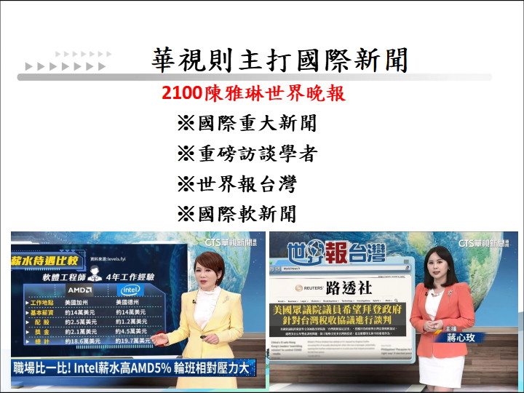
附圖八

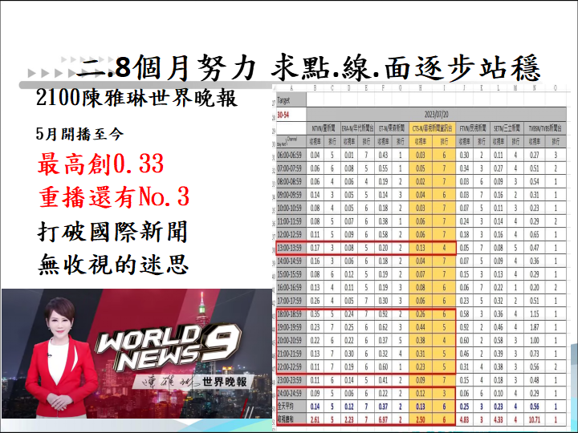
附圖九

接下來華視的努力方向是，我們明年會在硬體跟軟體上推出一些IP計畫。我們每年9月份都會提出明年度計畫，我們會希望在硬體、軟體跟稿單及節目方面以及IP上面做一些升級，這大概是我以上的報告。

至於羅世宏老師提案，希望了解華視在新北市幼兒園餵藥(巴比妥)案，與同業相比，相關報導是否更加正確？更加公正？是否有善盡事實查證與公平報導原則？以及相關新聞處理上，有哪些優秀表現？又有哪些值得檢討或改進之處？這個部分我請編審林熙祐來進一步說明：

【編審林熙祐 報告】：
我先從編審的角度報告一下，然後再請台長補充，或者我們也很想聽聽老師們的看法。

這個事情延燒了一個多月，我想所有的媒體，包括華視在內，都會去跟主管單位新北市教育局跟市長去做求證，我記得當時侯友宜的第一個反應是先譴責幼教老師，然後很快新北市教育局也做出停業的處分，主管機關的這些動作讓大家都相信了應該是有這一回事。

雖然那個時候還在調查，還沒有證據，可是即便媒體去跟第三公正單位衛福部去做求證，衛福部次長王必勝也說，事情經過一兩個月，應該很難再驗出來了，聽起來也是有這樣一回事，接下來又有民代爆料，一直到所謂的毒物專家針對那個檢驗數據去解讀，然後被質疑之後，大家才開始懷疑說會不會是烏龍一場。我們公廣集團的公視，還有最受信賴的中央社在這件事情的報導上都被投書抨擊說有點製造恐慌，其實是因為這整起事件看起來就像是一團迷霧、疑點重重，對媒體來說也是很大的挑戰跟考驗。

後來有藥師社群爆料好像這個幼兒園早就有預謀了，但爆料人又沒有出面或具名，友台就用這樣的匿名三手傳播方式切入，這樣的一個未審先判、預設立場，其實已經有一點妖魔化幼兒園的老師，華視當時就盡量避免這樣一個預測性、沒有具名的、爆料式的報導，就是儘量多方意見去呈現，去做一個平衡，並儘量小心。

我比較自豪的是說，這一次事件我們在畫面的處理上面，應該是有比別台更加的自律。其實在兒少法的約束下，各台其實都已經知道要避開小朋友的臉部，不過兒少法的實行細則有規定說：包含就讀的學校也不可以被辨識出來，於是很多友台的處理方式就是拍局部的門口特寫，或者是拍整體外觀但是有做一些校名或logo的馬賽克，來降低幼兒園的辨識度，可是其實老實說校門的顏色還保留下來的話，多多少少還是容易被辨識出來，我們就再更自律，不但把學生跟家長們的臉厚厚的馬起來，然後還整個抽色、變色處理變成黑白的，這樣把辨識度降到最低，所以我覺得華視在這一部分，就是除了兒少法的要求之外，我們還有還有更多的一些自我的要求。

我記得在事發的第一天還是第二下午，編輯台的製作人就很著急的跑來問我們編審說，新北市教育局開記者會已經直接把吉的堡講出來了怎麼辦？他們連手板都秀出了這個校名了，那我們可以講嗎？製作人想說主管機關自己都公佈了，那媒體是不是也可以公佈這個校名了？

但是我記得兒少法裡面有規定，連政府都不可以公開可以辨識兒少身分的校名，如果政府覺得有必要公開的話，媒體加以引用還是不能夠免責的，所以當場就跟編輯台達成共識，還是不要讓這個名字露出來。是一直到不起訴確定了，那麼吉的堡也發聲明了，我們才在鏡面上讓這個校名露出來，其實我也還蠻想請教老師，已經確定無罪的話，校名露出來有沒有關係？這個也想聽聽老師的指教，那我們從這個ppt上面可以看到一些友台，他們雖然馬賽克了logo、馬賽克了校名，其實都還是依稀可以辨識出來，依稀可見就是吉的堡，這樣是不是也會被罰呢？尤其是右手邊的圖，這個其實是一個網媒，那它不是電視台，是不是就可以比較寬鬆的對待？還是說兒少法其實是一體適用的？等一下也請老師們指教。

在這個事件當中，我覺得華視比較需要檢討的部分在用字遣詞方面，我記得第一天的時候，因為整個事情的輪廓還不是很清楚，我們的鏡面跟bar頭也曾經一度用了「下藥」這兩個字，當時我有提醒當節的製作人，我說這個下藥，通常是結合其他犯罪的目的，像要性侵的目的才會用下藥兩個字，放在這裡好像不是那麼的妥當，但是因為製作人覺得一開始事件輪廓還很模糊，那如果用「餵藥」好像跟一般的「餵藥」很難去區別，好像很難去說明這個事情的嚴重性，然後當時其他平面媒體跟友台也有人用「下藥」，所以我們也跟著用了一天還是兩天，但是我們有加問號「?」，後來事情輪廓大家都比較清楚了，我們就改回成「餵藥案」的寫法了，因為反正大家都知道是什麼事情了。只是從事情發展到最後不起訴的這個結果來看，用「下藥」其實也是一種未審先判，對那些幼童老師來說，也是很難以承受的一個壓力，所以從這個案例最後翻案也讓我們更加警惕，未來類似的事件，在用字遣詞方面，我們還是真的要更加的精準，更加的小心。那不知道台長，還有沒有補充？還是直接請老師指教！

【新聞台台長 蔡莞瑩】：
謝謝編審熙祐講得很完整，其實不只兒少新聞，前一陣子的MeToo新聞，華視也是非常堅持不讓那些涉及性騷的具體細節被描述得太清楚，這條線我們有守住，那也請老師或校長給我們一點建議。

【公評人羅世宏老師】：
其實提這個議題，一方面是我觀察到，台灣媒體經過那麼長時間的發展，但是就「事實查證」、「公平報導」甚至是「兒少保護」方面，以及事後對於這個新聞的更正或道歉，還有針對像是幼兒園被停業的賠償部分，有些台在處理除了這些基本功以及倫理的拿捏沒有處理得很好之外，其實也多多少少達到一些政治框架的詮釋；我覺得我們華視在這幾個方面，其實是做得很好，我會提這個問題是因為我也有注意到華視是有跟其他台在這個議題上的處理是有所不同的；當然，我覺得華視很好的是說，也有檢討到其實我們也有還沒有辦法做得盡善盡美的這個部分，然後能夠做一個很好的檢討，未來在處理類似訊息或類似新聞的時候會是一個很好的經驗。

另外，台長有提到像是收視率表現的進步，有吸引到高教育程度的觀眾，而且還蠻明顯的進步。目前看起來，華視在上架率沒有其他台高的情況下，收視表現已經很明顯的已經站穩了第6或第5的這樣的一個順位，另外就是有得到這個來自觀眾很清楚的一個肯定，這些其實是可以強化我們的信心，就是大家的事前規劃，以及在每一次新聞的努力上面，都沒有白費功夫，現在這個效益已經慢慢顯示出來，包括經過那麼長時間改版的努力，總的加起來從總體來看，以及這個餵藥案的相對表現，其實我覺得除了做為內部教育訓練可以來激勵士氣之外，我們已經可以比較有底氣的可以對外做一些適當的宣傳或者舉辦相關的公開活動，讓外界知道，華視的新聞好在什麼地方，專業在什麼地方。確實作為公廣集團的一員，華視的新聞也是有競爭力的，而且也能夠堅持專業與倫理的最高標準，那我們可以透過一些具體的案例來對外強調。

針對編審的提問，當幼兒園被不起訴、無罪確定之後，可不可以讓校名露出，我想業者已經停業那麼長的時間，而且被汙名化，造成家長與幼教老師之間彼此的不信任，他們顯然是直接的一個受害者，這可能涉及國賠的議題，媒體怎麼樣能夠讓他們可以有更符合比例原則的版面，我覺得是重要的，當初對業者不公的這個停業決定，幼兒園接下來當然可能要復業以及可能爭取他們的一些法律應有的權利，新聞在這個時候應該可以讓大家知道是哪一家幼兒園了，因為對於不知道哪一家幼兒園的人，你平反，他還是不知道。對於之前知道它是吉的堡的觀眾來講，更要讓他知道之前被誣賴、被誤解的這個幼兒園，現在已經正式可以被平反，從多角度來講，我覺得在這個節骨眼，也許反而是應該要要讓大家知道是哪一家幼兒園，這不會有倫理的二次傷害或者是牽涉到兒少法律的部分。

另外，我想說的是華視新聞如果被認為是一個平衡公正的新聞台，這其實這就是一個非常大的賣點，因為台灣的新聞台太容易被貼各種標籤了，華視公廣集團的身分本身就有包袱，但是我們反而能夠凸顯我們的公正性，特別在這個爭議事件或者是涉及政黨的時候，我們盡可能做到平衡，這一點是非常重要的，如果我要在台灣看一個相對平衡的電視台，那我就會選華視，這是一個很重要的市場區隔。

【公評人陳清河 校長】:
我大概分成幾個重點來報告一下，第一個先再次肯定一下華視的鏡面處理在49頻道到55頻道裡面，我覺得是一直保持非常乾淨的，讓人家很舒服的，我一直在很多場合裡面都會去提到，現在華視52台這一塊的鏡面處理就是不一樣，這是蠻重要的一件事情，我也希望大家能夠繼續努力、堅持讓鏡面都能夠處理得很好，這是第一個。

第二就是說，我們盡量少用手機的畫面或者是社群裡面的訊息，就是剛剛編審所提到的那個三手傳播之類的報導，基本上來講，我是覺得一個真正的新聞資訊台，三器新聞跟三手傳播應該是把它降到最低，最好是不要去引用手機或社群的一些轉傳的畫面或轉傳的訊息，因為這樣很容易踩到紅線。

現在我看華視資訊台的印象，正如剛剛台長一直在強調的有所謂的公共性，不管是災難報導也好，或者是我們社會新聞也好。身為一個新聞台，我們所重視的內容，我們不錯的地方就是華視的國際新聞占有的比例還蠻大的，我覺得這一塊的堅持是蠻好的，除了重視台灣國內新聞，公共性的新聞之外，我覺得如果能夠繼續堅持努力在國際新聞這一塊，我想大家也會看得到，因為我看整個新聞頻道，我們的國際新聞確實是占了比較大的比例，我覺得也是蠻好的一個堅持。

剛剛台長也特別提到說，我們這邊準備要做一些升級，包括硬體的、甚至於稿單的，還有未來的新媒體的這一塊，我非常贊同，但如果我們有一些做得還不錯的，或者有一些想法，其實也應該某種程度在某種場合或者是某一個情境之下，能夠讓我們的觀眾朋友也能夠認同跟了解，我覺得既然有想法就有做法，有做法之後，我們就要把它說出去，我覺得這件事情是可以來做的，這是我對於今天的PPT的報告裡面，我覺得蠻肯定的，華視這個8個月來這些努力都被看到了。

至於剛剛提到那個新北幼兒園巴比妥事件的爆料，剛剛編審所做的一些內容的回應，我也覺得蠻好的，因為這裡面分成兩塊來談，一是現在當下所面對的，像兒少法、性平法，這兩個法對媒體的約束也好、規範也罷是非常清楚的，尤其碰到這種有兒少新聞的這一塊，剛剛所提到的就是，不是去比較「快、狠、準」；而是必須要有同理心，應該「快、柔、準」，就是應該用善意的角度去報導，腳步可以稍微緩一點點，這樣的話，可以讓這一次的事件能夠把傷害減到最低，因為有幾個同業他們都是因為快狠準，對我們的幼教老師產生了汙名化，我覺得對整個社會來講，就會對媒體感到非常厭惡；那還好這一次，我們華視自己內部也有自我的一些規範跟要求，不管剛剛所提到的去識別化也好、抽色也好，做一點適當的馬賽克也好，甚至用字遣詞對「下藥」、「餵藥」這些都做了一個很精準的一些想法出來，這也是我們蠻好的堅持，這些堅持都應該可以再做為後續採訪或報導這些新聞的過程裡面可以做參考的地方。

【公評人王泰俐老師】：
非常高興看到華視新聞在各方面都有很明顯的成長，我們很常會聽到讓大家覺得比較沮喪的一句話就是：「現在越來越少人看電視新聞了」，但至少華視新聞有這個公共性跟公平性這樣一個新的平台的建立，所以我也很高興，聽到莞瑩上任台長之後，我們已經為華視新聞這個品牌找到了它獨特的在市場上的一個品牌的價值跟位置。

針對公平性或公正性，在台灣的市場裡面，目前仍舊是以電視新聞做為一個主要的承載平台，但是我想做為公廣集團裡面這麼重要的一個24小時的資訊台，我相信整個華視新聞的同仁們，一定會希望未來除了在電視這個平台上，或在在其他的這些新媒體、網路平台上，就是做了這麼好的內容，當然是希望你能夠給更多、更不一樣的年齡層的觀眾來看到，這也是我非常期待看到的。

今天的會議上，我只有兩個小意見想要補充，第一就是每一個時段的收視狀況，雖然剛剛校長說他比較沒有看重收視率，但是我並不是從收視率的角度去看收視率，我只是想這麼好的新聞內容，我是在意有多少人看到，因為我明顯注意到有很多時段都進步蠻大的，但是只有在一個等於算是兵家必搶的這個晚間11點的這個時段，就是不曉得莞塋是不是可以說明一下，晚間11點好像就是突然有一個蠻大的收視變化，不知道這個時段目前的情形是怎麼樣的狀況，這個是我第一個小問題。

那另外是延續剛才校長討論的這個國際新聞，我在美國進修了快兩個月，然後對國際新聞也有蠻多新的想法，今天因為會議的時間限制，我就只提一個不知道可不可行的建議，提供給大家參考，那就是在國際新聞的這個時段，目前當然是由雅琳坐陣，延續之前的「記者說新聞」，看到子齊，芷揚，心玫在螢光幕前分享他們對於國際新聞的解釋方式，我的一個建議不知道可不可行，就是國際新聞確實是台灣非常需要的一個新聞資訊，那更需要的是比較年輕的族群如何能夠接觸到這個資訊，我只是提供一個想法，我不知道現在同仁們的工作量是不是能夠負擔？或者是用什麼樣的一個方式在能夠減輕同仁的負擔下，能不能夠年輕的這些記者主播群，可以用某些方式在social media，在他們自己的社群平台上，自己去推自己做的新聞，因為我發現國際新聞目前是我們華視新聞很重視的一個經營的新聞時段，我們有什麼樣很特別的內容，是不是可以由我們的生力軍在雅琳帶領跟指揮之下，可以在新媒體這個社群媒體上用什麼樣的方式來進一步呈現。

另外，就是不知道華視有沒有想到推出podcast，因為我發現現在有非常多人都很喜歡在podcast上聽新聞，特別是在國際新聞這個部分。我覺得這麼用心製作的一些內容，我也沒有想到說podcast在台灣疫情之後，使用的人數並沒有下降，反而是加倍的上升，我有注意到很多新聞媒體在podcast這個部分都有很大的成長，所以我也是鼓勵就是如果在人力允許的情況之下，因為其實放到podcast上面可能不需要太多的人力，也甚至不需要重製，因為其實就是聲音而已，所以就是一個小建議，看看就是莞瑩台長這邊或者是其他同仁有沒有什麼想法。

【新聞台 蔡莞瑩台長回應】：
謝謝老師，非常感謝，Podcast這個部分其實我在9月提出來的明年度的計畫當中就有，但是我應該也會提早做，因為感覺我們電視的觀眾很老，好像年輕人都不看電視，我們怎麼消弭這些所謂的平行世界，把我們做的覺得不錯，經過整理的國際新聞，讓年輕人也能看到這個部分，接下來下半年我會推7個IP，那其中有一個IP就是國際新聞，那在這個部分，我們會先做的就是podcast，因為這個部分會比較容易上手。那第二個部分，我們也是希望把我們做好整理過的國際新聞放到網路上，但是這個牽涉到我們今年買的版權，包括CNN跟AP是沒有辦法放到網路上的，我們路透可以，但是CNN跟AP因為去年省錢的關係就沒有，我也跟總經理提出來，是不是明年這部分的預算，可以讓我增加一點，就是我們精心整理過的國際新聞，可以讓我也放到網路上，謝謝老師給我們的建議，我覺得可以讓年輕的記者自己做的新聞由自己去詮釋放在網路上，我覺得這樣也很好，對他們也是激勵。我希望明年開始，買了這個版權之後，年輕的記者可以自己來展現他們的作品，那podcast因為比較不會用到這些CNN的畫面，其實我們也有想說，可能10月過後慢慢開始來做這個部分，這些部分我在下一次公評人會議中，也可以做更完整的報告，我是希望跟外面的一些數據公司跟網路公司合作，他們幫我們做演算法跟一些網路後台的數據分析，來幫助我在網路的擴散，不然真的跟年輕人是平行世界，簡單報告是這樣，很謝謝老師們給我建議。

另外有關22點跟23點的收視率部分，我們也剛做完每一個整點的月收視率，我們的20也就是晚上8點，跟22晚上10點收視率是非常好的，那中間夾了一個國際新聞，現在也是越來越好，我剛剛有講到，比過去大概收視率成長了一倍，那晚上8點跟晚上10點的數字還蠻好的，月平均其實是超越年代的，我們是第6名，但是23晚上11點掉的比較多，所以未來規劃，我會在晚上11點開一個時事型的的談話節目，大概一個小時的，目前是希望，其實也是之前三位公評人給我的建議，我們希望是由不同論點，還有年輕學生一起來加入的一個辯論，那我們初步的名字叫做『呂氏戰國Battle』，我們已經有雛形了，那下次公評人會議我可以做更完整的報告，比如說我們規劃第一集就要來討論AI到底是幫助人類還是毀滅人類？就是說有些AI發展到最後很不受控，其實AI的確在資料整理各方面幫助我們進階很多，在教育上、在很多上面，其實都有正反兩邊的意見，我們希望來做這個不同觀點的Battle，那我們4位來賓當中會有2個是學生，希望也能呈現不同世代對同一個問題不同的觀點，我們預計在未來晚上11點會有一個這樣的節目，那我們開之前也請尼爾森幫我們做過了評估，我們本來想放在晚上10點，但是，尼爾森評估完之後覺得晚上11點是比較適合的時間，那我下次公評人會議可以有更完整的報告。

真的每次開完公評人會議，都給我很多新的刺激跟想法，讓我把它落實到我們的新聞或節目當中，讓華視跟其他電視台真的比較不一樣，真的非常感謝老師跟校長三位公評人，謝謝。

